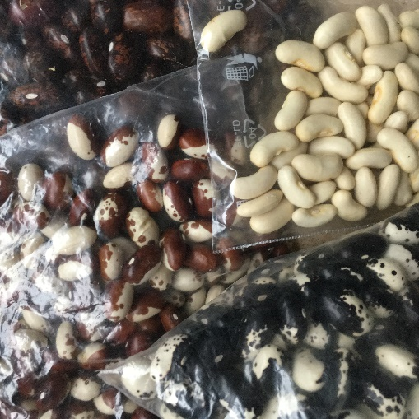
O fižolu
povzetek predavanja na Učnem zelenjavnem vrtu MOL

Glede na gojitveno obliko poznamo nizek in visok fižol, glede na to, kaj od rastline uživamo pa stročji in zrnat fižol. Zmotno je mnenje, da je fižol za zrnje samo visok in ga gojimo samo ob opori; prav tako obstajajo sorte nizkega fižola, pri katerih pridelamo veliko okusnega zrnja.
Z gojenjem fižola moramo počakati do konca nevarnosti pozebe. Zemlja mora biti ogreta vsaj na 8°C, bolje še kakšno stopinjo več, kar nas takoj prestavi na konec aprila in začetek maja.
Za stročje sejemo fižol v večih ponovitvah, od začetka meseca maja do konca julija. Visok fižol sejemo od začetka maja do srede junija. Kot oporo postavimo prekle, lahko tudi palice v obliki vigvama, nekateri postavijo žičnice.
Fižol sejemo neposredno na stalno mesto, v zadnjem času pa se je uveljavila tudi vzgoja fižolovih sadik, predvsem za visoki fižol.
Koliko zrn fižola posadimo ob vsako preklo, je pravzaprav stvar debate 😊 Ponekod posadijo 5-7 zrn, drugod spet natančno 6, ponekod celo 12. Pomembno pa je to, da upoštevamo sam način rasti posamezne vrste fižola: ptujski maslenec je na primer bujna sorta, pri kateri zadošča 6 zrn na preklo, pri manj bujnih lahko damo 10-12 zrn, če ga sadimo ob koruzo samo 3-4 zrna fižola na steblo koruze. V vrsti naj bodo prekle 1m narazen, razdalja med vrstami 2m.
Nizek fižol sejemo v vrste, na vsakih 5cm po eno zrno ali pa v kupčke do 6 zrn na vsakih 30-40 cm, vrste naj bodo razmaknjene 50cm.
Fižola ne gnojimo s hlevskim gnojem, visokim sortam lahko dodamo nekaj domačega komposta. Zalivanje in namakanje je posebej potrebno v času cvetenja. Pomembna je zastirka, ki zemljo ohranja vlažno in rahlo. V veliki vročini lahko odpadajo cvetovi.
Stroke trgamo sproti, kot dozorevajo. S tem vzpodbujamo novo rast, mladi stroki so okusni in sočni, starejši lahko olesenijo in so nitasti. Če gojimo fižol za zrnje, je sušenje strokov znak zrelosti. Fižol potrgamo in posušimo do konca, nato pa zluščimo in ustrezno shranimo.
Škodljivci: fižolar, grahar in drugi hroščki zalegajo jajčeca ob cvetenju; seme damo v zamrzovalnik pred sejanjem, da uničimo jajčeca in ličinke, lahko pa ga v zamrzovalniku hranimo celo zimo. Uši pobiramo z roko, pomaga zastirka iz lesnega pepela, škropimo z naravnimi pripravki (brozge iz koprive, gabeza, rabarbare), za krepitev rastlin pripravki iz alg.
Odpadanje cvetov fižola: previsoka vročina in slaba oploditev. Namakanje v času cvetenja.
Nekateri visoki fižoli občutljivi na dolžino dneva, če je predolg dan ne zacvetijo, cvetijo šele kasneje, tudi šele v avgustu in je tudi pridelek kasneje.
Znane sorte:
Nizek za stročje: topcrop, capitano, berggold,
Nizek za zrnje: češnjevec, karin (slavonski zeleni)
Visok za stročje: ptujski maslenec
Visok za zrnje: sivček, nežika (tudi za stročje), cipro (tudi za stročje)

Marjana Kajzer Nagode, mentorica na Učnem vrtu MOL, vrt@isaznanje.si

